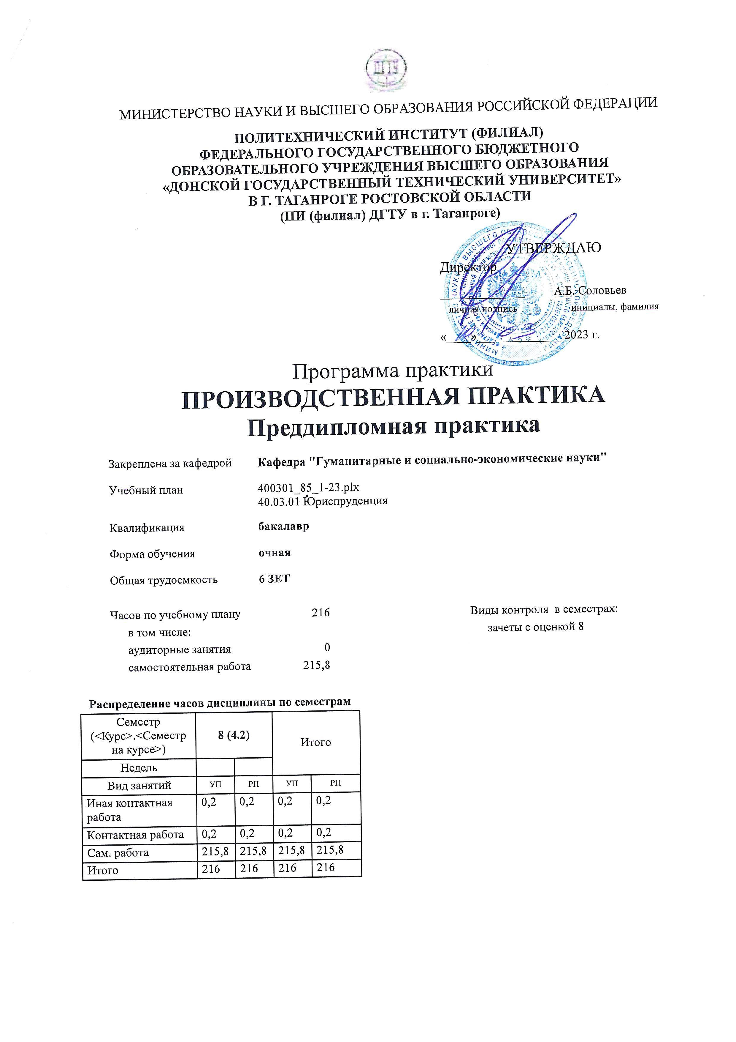
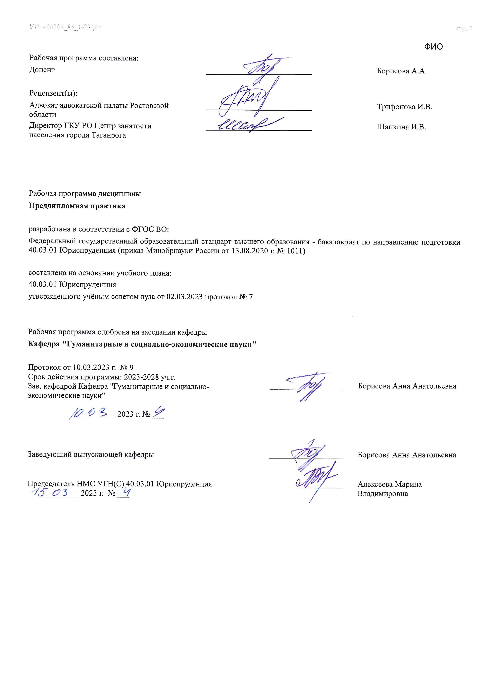

Визирование РП для исполнения в очередном учебном году
Председатель НМС УГН(С) 40.03.01 Юриспруденция __________________ Алексеева Марина
__ _________ ____г. № ___ Владимировна

Рабочая программа по дисциплине «Преддипломная практика» проанализирована и признана актуальной для исполнения в ____ - ____ учебном году.
Протокол заседания кафедры «Кафедра "Гуманитарные и социально-экономические науки"» от __ _________ ____г. № ___

Зав. кафедрой ___________________ Борисова Анна Анатольевна

__ _________ ____г. № ___

1. ЦЕЛИ ОСВОЕНИЯ ДИСЦИПЛИНЫ (МОДУЛЯ)
1.1 | Целями прохождения преддипломной практики являются профессиональная ориентация; получение профессиональных умений, навыков и опыта профессиональной деятельности, подбор, анализ и обобщение практического материала для написания выпускной квалификационной работы.
1.2 | Вид практики: Преддипломная
1.3 | Тип практики: преддипломная
1.4 | Способ проведения преддипломной практики: стационарная и выездная
1.5 | Форма практики: дискретная

2. МЕСТО ДИСЦИПЛИНЫ (МОДУЛЯ) В СТРУКТУРЕ ОБРАЗОВАТЕЛЬНОЙ ПРОГРАММЫ
Цикл (раздел) ОП: |  |  | Б2.В.01
2.1 | Требования к предварительной подготовке обучающегося:
2.1.1 | Право интеллектуальной собственности
2.1.2 | Правовое регулирование личных неимущественных прав
2.1.3 | Договорное право
2.1.4 | Право интеллектуальной собственности
2.1.5 | Правовое регулирование личных неимущественных прав
2.1.6 | Договорное право
2.2 | Дисциплины (модули) и практики, для которых освоение данной дисциплины (модуля) необходимо как предшествующее:
2.2.1 | Выполнение, подготовка к процедуре защиты и защита выпускной квалификационной работы
2.2.2 | Подготовка к сдаче и сдача государственного экзамена
2.2.3 | Выполнение, подготовка к процедуре защиты и защита выпускной квалификационной работы
2.2.4 | Подготовка к сдаче и сдача государственного экзамена
3. КОМПЕТЕНЦИИ ОБУЧАЮЩЕГОСЯ, ФОРМИРУЕМЫЕ В РЕЗУЛЬТАТЕ ОСВОЕНИЯ ДИСЦИПЛИНЫ
(МОДУЛЯ)
ПК-4.3: Применяет знания о порядке осуществления юридических действий в точном соответствии с законодательством Российской Федерации и международных норм с целью обеспечения прав и свобод участников частноправовых отношений
Знать:
Уровень 1 |  | сущность и содержание основных понятий и категорий национального права
Уровень 2 |  | общепризнанные нормы и принципы международного права
Уровень 3 |  | знать систему международного законодательства, источники международного права
Уметь:
Уровень 1 |  | определять фактическую основу ситуаций, подлежащих правоприменению, выявлять юридические проблемы
Уровень 2 |  | системно оценивать основные сферы международно-правового регулирования
Уровень 3 |  | оперировать отечественными и интернациональными юридическими понятиями и категориями в сфере частноправовых отношений
Владеть:
Уровень 1 |  | юридической терминологией; методикой сравнительно-правового анализа национальных и международных норм
Уровень 2 |  | навыками самостоятельной поисковой и аналитической работы с международными документами и нормативными актами
Уровень 3 |  | навыками работы с правовыми актами; анализировать правовые явления, юридические факты, правовые нормы и правовые отношения
В результате освоения дисциплины (модуля) обучающийся должен
3.1 | Знать:
3.1.1 | - основные этические понятия и категории, содержание и особенности профессиональной юридической этики, правила разрешения нравственных конфликтов в профессиональной деятельности юриста; детерминанты, меры профилактики и предупреждение профессионально-нравственной деформации;
3.1.2 | - методы и средства поиска, систематизации и обработки правовой информации;
3.1.3 | - основные положения отечественных правовых отраслей и институтов, процессуальный статус субъектов правоприменительной деятельности, предмет и элементы правоотношений, реализуемых при применении норм материального и процессуального права;

3.2 | Уметь:
3.2.1 | - добросовестно исполнять профессиональные обязанности, соблюдать принципы этики юриста;
3.2.2 | - осуществлять профессиональную деятельность на основе развитого профессионального правосознания, правового мышления и правовой культуры;
3.2.3 | - обобщать, анализировать, воспринимать информацию, аргументированно и обоснованно выбирать пути решения профессиональных задач;
3.2.4 | - давать нравственную оценку юридически значимым фактам и обстоятельствам;
3.2.5 | - логически верно, аргументированно и ясно строить устную и письменную речь;
3.2.6 | - применять основные положения и методы социальных, гуманитарных и экономических наук при решении профессиональных правоприменительных задач;
3.2.7 | - применять современные информационные технологии для поиска, обработки и апробации правовой информации для юридической квалификации фактов и обстоятельств, составления правовых документов;
3.2.8 | - применять приемы юридической техники при оформлении правоприменительных решений, иных правовых документов;
3.2.9 | - юридически правильно квалифицировать факты и обстоятельства;
3.2.10 | - принимать решения и совершать юридические действия в точном соответствии с
3.2.11 | законом, правилами корпоративной этики.
3.3 | Владеть:
3.3.1 | - достаточным уровнем профессионального правосознания, культурой мышления и поведения;
3.3.2 | - навыками работы в кооперации с коллегами, уважительного отношения к праву и закону;
3.3.3 | - навыками анализа правоприменительной практики, разрешения правовых проблем и коллизий, выработки рекомендаций по унификации
3.3.4 | правоохранительной, надзорной и судебной практики в уголовном и административном судопроизводстве;
3.3.5 | - навыками обеспечения соблюдения правовых предписаний субъектами права;
3.3.6 | - навыками применения нормативных правовых актов, реализации норм материального и процессуального права в профессиональной деятельности;
3.3.7 | - навыками по обеспечению законности и правопорядка, безопасности личности,
3.3.8 | общества и государства, выявлению, пресечению уголовных и административных правонарушений;
3.3.9 | - навыками толкования правовых актов;
3.3.10 | - навыками правильного и полного отражения результатов профессиональной деятельности в юридической документации.

4. СТРУКТУРА И СОДЕРЖАНИЕ ДИСЦИПЛИНЫ (МОДУЛЯ)
Код занятия | Наименование разделов и тем /вид занятия/ | Семестр / Курс | Часов | Компетен- ции | Литература | Интер акт. | Примечание
 | Раздел 1. Подготовительный этап
1.1 | Консультации с руководителем  выпускной квалификационной работы  /Ср/ | 8 | 2 | ПК-4.3 | Л1.1 Л1.2  Л1.3Л2.1  Л2.2Л3.1 Э1 | 0
1.2 | Изучение сведений о соответствии деятельности выбранной организации специфике гражданско-правового профиля и теме выпускной квалификационной работы. /Ср/ | 8 | 8 | ПК-4.3 | Л1.1 Л1.2  Л1.3Л2.1  Л2.2Л3.1 Э1 | 0
1.3 | Изучение практикантом программы прохождения практики, необходимой документации. /Ср/ | 8 | 2 | ПК-4.3 | Л1.1 Л1.2  Л1.3Л2.1  Л2.2Л3.1 Э1 | 0
1.4 | Выдача индивидуального задания на практику. /Ср/ | 8 | 2 | ПК-4.3 | Л1.1 Л1.2  Л1.3Л2.1  Л2.2Л3.1 Э1 | 0
 | Раздел 2. Ознакомительный этап
2.1 | Знакомство практиканта со спецификой организационно-правовой деятельности, и структурой органа  (организации). /Ср/ | 8 | 2 | ПК-4.3 | Л1.1 Л1.2  Л1.3Л2.1  Л2.2Л3.1 Э1 | 0

2.2 | Прохождение инструктажа по технике безопасности /Ср/ | 8 | 2 | ПК-4.3 | Л1.1 Л1.2  Л1.3Л2.1  Л2.2Л3.1 Э1 | 0
2.3 | Ознакомление с трудовым распорядком органа (организации) и обязанностями практиканта. /Ср/ | 8 | 4 | ПК-4.3 | Л1.1 Л1.2  Л1.3Л2.1  Л2.2Л3.1 Э1 | 0
2.4 | Заполнение дневника по практике /Ср/ | 8 | 2 | ПК-4.3 | Л1.1 Л1.2  Л1.3Л2.1  Л2.2Л3.1 Э1 | 0
 | Раздел 3. Основной этап (практическая работа)
3.1 | выполнение заданий руководителя практики в соответствии с утвержденным графиком и темой выпускной квалификационной работы.  /Ср/ | 8 | 170 | ПК-4.3 | Л1.1 Л1.2  Л1.3Л2.1  Л2.2Л3.1 Э1 | 0
 | Раздел 4. Обобщение и систематизация полученной информации, составление отчета по практике
4.1 | Обработка и систематизация теоретического и практического материала, собранного и выполненного за весь период прохождения практики; /Ср/ | 8 | 8 | ПК-4.3 | Л1.1 Л1.2  Л1.3Л2.1  Л2.2Л3.1 Э1 | 0
4.2 | Оформление всех составленных в период прохождения практики проектов документов, результатов анализа статистики и обзоров судебной практики, а также отдельных юридических документов; /Ср/ | 8 | 6 | ПК-4.3 | Л1.1 Л1.2  Л1.3Л2.1  Л2.2Л3.1 Э1 | 0
4.3 | Подготовка и оформление отчета по практике /Ср/ | 8 | 5,8 | ПК-4.3 | Л1.1 Л1.2  Л1.3Л2.1  Л2.2Л3.1 Э1 | 0
 | Раздел 5. Предоставление всей необходимой документации на кафедру. Защита отчета
5.1 | Предоставление на кафедру прилагаемых к отчету составленных в период прохождения практики проектов документов, результатов анализа статистики и обзоров судебной практики, а также отдельных юридических документов; /Ср/ | 8 | 2 | ПК-4.3 | Л1.1 Л1.2  Л1.3Л2.1  Л2.2Л3.1 Э1 | 0
5.2 | Прием зачета /ИКР/ | 8 | 0,2 | ПК-4.3 | Л1.1 Л1.2  Л1.3Л2.1  Л2.2Л3.1 Э1 | 0

5. ОЦЕНОЧНЫЕ МАТЕРИАЛЫ (ОЦЕНОЧНЫЕ СРЕДСТВА) для текущего контроля успеваемости, промежуточной аттестации по итогам освоения дисциплины
5.1. Контрольные вопросы и задания
Теоретическая часть
- Какова специфика организационно-правовой деятельности органа (организации) места прохождения практики?
- Как связана деятельность органа (организации) с темой Вашей выпускной квалификационной работы?
- Охарактеризуйте структуру органа (организации) места прохождения практики.
- Каков трудовой распорядок органа (организации) места прохождения практики. Какими нормативными документами он определяется?
- Охарактеризуйте документооборот органа (организации) места прохождения практики.
- В чем состоит роль и предназначение юриста в месте прохождения практики?
- Какими способами можно обеспечивать соблюдение законодательства субъектами права? Охарактеризуйте их.
- Какие способы реализации норм материального права Вы можете назвать и охарактеризовать?
- Какие способы реализации норм процессуального права Вы можете назвать и охарактеризовать?
- Охарактеризуйте систему коммерческих юридических лиц.
- Каков состав имущество юридических лиц?
- Каковы права участников (учредителей) юридических лиц: понятие, классификация?
- Раскройте основания и порядок реорганизации и ликвидации юридических лиц.
- Охарактеризуйте понятие, классификацию и организационно-правовые формы некоммерческих организаций
- Гражданско-правовые обязательства: понятие, виды, участники, исполнение
- Понятие, виды сделок. Виды недействительных сделок
- Какие способы выявления гражданских правонарушений Вы можете назвать и охарактеризовать?
- Какие способы пресечения гражданских правонарушений Вы можете назвать и охарактеризовать?
- В чем состоит подведомственность и подсудность гражданских дел?
- Какие способы выявления и пресечения коррупционного поведения Вам известны?
Практическая часть
- Исковое заявление в суд или арбитражный суд (в соответствии с темой ВКР)
- протокол судебного заседания (в соответствии с темой ВКР)
- Заявление о выдаче судебного приказа (в соответствии с темой ВКР)
- Ходатайство об отводе судьи (в соответствии с темой ВКР)
- Заявление об отказе от иска (в соответствии с темой ВКР)
- Судебное решение (в соответствии с темой ВКР)
- Определение о назначении судебной экспертизы (в соответствии с темой ВКР)
- Определение о прекращении производства по делу (в соответствии с темой ВКР)
- Определение о приостановлении судебного разбирательства (в соответствии с темой ВКР)
- решение по делу (в соответствии с темой ВКР)
- Судебный приказ (в соответствии с темой ВКР)
- Определение о применении мер обеспечения иска (в соответствии с темой ВКР)
- Перечень документов исполнительного производства по гражданским делам (в соответствии с темой ВКР)
- Решение комиссии по разрешению трудовых споров (в соответствии с темой ВКР)
- Перечень документов, необходимых для регистрации ИП (в соответствии с темой ВКР)
- Перечень документов, необходимых для регистрации юридического лица (в соответствии с темой ВКР)
5.2. Темы письменных работ
Итогом освоения преддипломной практики является составление и защита отчета по практике
5.3. Оценочные материалы (оценочные средства)
Материалы оценочных средств представлены в приложении 1 РПД
5.4. Перечень видов оценочных средств
Перечень вопросов к защите отчета по преддипломной практики ( с оценкой), отчет о прохождении преддипломной практики, индивидуальное задание на практику)

6. УЧЕБНО-МЕТОДИЧЕСКОЕ И ИНФОРМАЦИОННОЕ ОБЕСПЕЧЕНИЕ ДИСЦИПЛИНЫ (МОДУЛЯ)
6.1. Рекомендуемая литература
6.1.1. Основная литература
 | Авторы, составители | Заглавие | Издательство, год | Количество
Л1.1 | Эриашвили Н. Д.,  Аникеева Т. М.,  Курбанов Р. А.,  Рыжих И. В., Горелик А. П., Долгов С. Г.,  Макарчук С. О., Гук  В. А., Батрова Т. А., Каменева З. В.,  Хазова В. В., Джабуа  И. В., Алексий П. В.,  Рогачев Е. С.,  Рыбенцов А. А., Никонорова Ю. В.,  Макарчук С. О., Рассолов М. М.,  Кузбагаров А. Н. | Гражданское право: Учебник для студентов вузов, обучающихся по специальности  «Юриспруденция»  https://www.iprbookshop.ru/101909.html? replacement=1 | Москва: ЮНИТИ-ДАНА, 2019 | ЭБС

 | Авторы, составители | Заглавие | Издательство, год | Количество
Л1.2 | Алексеева О.Г.,  Аминов Е.Р., Бандо  М.В., Брюхов Р.Б.,  Валеева Н.Г., Васева  Ю.Н., Витман Е.В.,  Гонгало Б.М., Гонгало  Ю.Б., Данилова Л.Я.,  Добрынина Л.Ю.,  Жернаков Д.В.,  Захаров Д.Е.,  Кожевина Е.В.,  Крашенинников П.В.,  Лисаченко А.В.,  Малинова А.Г.,  Майфат А.В.,  Мертвищев А.В.,  Михалев К.А., Мурзин  Д.В., Назаров А.Г.,  Новикова Н.А.,  Петров Е.Ю.,  Подрабинок Е.М.,  Семякин М.Н.,  Софронов А.П.,  Степанов С.А., Федотов Д.В.,  Федорова Е.В. | ГРАЖДАНСКОЕ ПРАВО. В 2 ТОМАХ. Т.2:  УЧЕБНИК  https://www.iprbookshop.ru/109973.html? replacement=1 | Статут, 2021 | ЭБС
Л1.3 | Алексеева О.Г.,  Беляев К.П., Валеев  М.М., Валеева Н.Г.,  Васильев А.С.,  Волочай Ю.А.,  Гонгало Б.М., Гонгало  Ю.Б., Кириллова М.Я., Красавчикова Л.О.,  Крашенинников П.В.,  Лисаченко А.В.,  Мурзин Д.В., Семякин  М.Н., Федотов Д.В., Федорова Е.В., Яковлев В.Ф. | ГРАЖДАНСКОЕ ПРАВО. В 2 ТОМАХ. Т.1.  УЧЕБНИК: Учебник  https://www.iprbookshop.ru/109972.html? replacement=1 | Статут, 2021 | ЭБС
6.1.2. Дополнительная литература
 | Авторы, составители | Заглавие | Издательство, год | Количество
Л2.1 | Абушенко Д. Б.,  Воложанин В. П.,  Дегтярев С. Л.,  Загайнова С. К.,  Комиссаров К. И.,  Конев Д. В., Кузнецов  Е. Н., Куликова М. А., Ренц И. Г., Осипов Ю. К., Плешанов А. Г., Решетникова И. В.,  Царегородцева Е. А., Чудиновская Н. А., Ярков В. В., Ярков В. В. | Гражданский процесс: Учебник для студентов высших юридических учебных заведений  http://www.iprbookshop.ru/72387.html | Москва: Статут, 2021 | ЭБС

УП: ЛИЦЕЗИР400301_85_1-23.plx
 | Авторы, составители | Заглавие | Издательство, год | Количество
Л2.2 | Абушенко Д. Б.,  Дегтярев С. Л.,  Загайнова С. К.,  Закарлюка А. В.,  Зипунникова Ю. Н.,  Конев Д. В., Кузнецов Е. Н., Куликова М. А.,  Панкратова Н. А., Плешанов А. Г.,  Погосян Е. В., Ренц И.  Г., Русинова Е. Р.,  Соломеина Е. А.,  Спицин И. Н.,  Тарасов И. Н.,  Тимофеев Ю. А.,  Фетисов А. К.,  Халатов С. А., Шереметова Г. С., Ярков В. В., Ярков В. В., Плешанова А. Г. | Гражданский процесс. Практикум: Учебное пособие  https://www.iprbookshop.ru/117559.html? replacement=1 | Москва: Статут, 2022 | ЭБС
6.1.3. Методические разработки
 | Авторы, составители | Заглавие | Издательство, год | Количество
Л3.1 | Сапожникова,А.Г. | Руководство для преподавателей по организации и планированию различных видов занятий и самостоятельной работы обучающихся Донского государственного технического университета :  методические указания  https://ntb.donstu.ru/content/rukovodstvo-dlya- prepodavateley-po-organizacii-i-planirovaniyu | Ростов-на-Дону,ДГТУ, 2018 | ЭБС
6.2. Перечень ресурсов информационно-телекоммуникационной сети "Интернет"
Э1 | ЭБС "Научно-техническая библиотека ДГТУ" [https://ntb.donstu.ru], ЭБС "Научно-техническая библиотека ДГТУ"  [https://ntb.donstu.ru]
6.3.1 Перечень программного обеспечения
6.3.2 Перечень информационных справочных систем
6.3.2.1 | http://www.consultant.ru/ - СПС "Консультант Плюс"
6.3.2.2 | http://e.lanbook.com - ЭБС «Лань»
6.3.2.3 | http://www.biblioclub.ru - ЭБС «Университетская библиотека online»
6.3.2.4 | www.znanium.com - ЭБС «ZNANIUM.COM»
6.3.2.5 | http://ntb.donstu.ru/ - Электронно-библиотечная система НТБ ДГТУ
6.3.2.6 | http://elibrary.ru/ - Научная электронная библиотека eLIBRARY.RU
7. МАТЕРИАЛЬНО-ТЕХНИЧЕСКОЕ ОБЕСПЕЧЕНИЕ ДИСЦИПЛИНЫ (МОДУЛЯ)
Специальные помещения представляют собой учебные аудитории для проведения всех занятий по дисциплине, предусмотренных учебным планом и содержанием РПД. Помещения укомплектованы специализированной мебелью и техническими средствами обучения согласно требованиям ФГОС, в т.ч.:
7.1 | Учебная аудитория
7.2 | для проведения учебных занятий, предусмотренных программой бакалавриата.
7.3 | Технические средства обучения ( проектор , ноутбук , экран)

8. МЕТОДИЧЕСКИЕ УКАЗАНИЯ ДЛЯ ОБУЧАЮЩИХСЯ ПО ОСВОЕНИЮ ДИСЦИПЛИНЫ (МОДУЛЯ)
Во время прохождения преддипломной практики студент использует образовательные, научно-исследовательские и научно- производственные технологии, которыми он овладел ходе обучения, в частности сбор и анализ информации.
К основным технологиям, используемым студентом при выполнении различных видов работ при прохождении практики, относятся:
- собеседование с руководителем практики;
- встречи с практикующими юристами;
- участие в проводимых мастер-классах и практических семинарах;
- составление правовых, процессуальных и иных подобных документов;
- анализ действующего законодательства на предмет выявления пробелов и противоречий;
УП: ЛИЦЕЗИР400301_85_1-23.plx
- составление и обсуждение с руководителем практики докладов по заранее определенному вопросу, теме, проблематике; - проведение краткого контрольного среза знаний в письменной форме, - решение задач и рассмотрение практических ситуаций,.
Основные применяемые студентом технологии основаны на том, что:
- преддипломная практика – это вид индивидуальной деятельности студента, основанный на собственных познавательных ресурсах, под руководством практикующего специалиста;
- целью практики является обучение навыкам практической работы с реальными юридическими казусами и практическими материалами, необходимыми для развития у них устойчивых способностей к самостоятельной профессиональной деятельности;
Формы самостоятельной работы студентов при прохождении практики:
- изучение специальной юридической литературы; - подготовка проектов письменных документов;
- решение конкретных практических задач. Студент должен обязательно указать использованные при выполнении работы источники;
- анализ судебной практики по определенной категории дел и предоставление отчета руководителю практики; - иные формы в зависимости от специфики базы прохождения практики.
При прохождении практики следует устанавливать связь с ранее пройденным учебным материалом и обращаться к содержанию ранее изученных учебных дисциплин. В этом плане особую помощь могут оказать знания из теории государства и права, профессиональной этики, гражданского права и гражданского процесса, арбитражного процесса.
Во главу угла при прохождении практики самостоятельного изучения гражданского процесса следует положить кропотливую работу по усвоению первоисточников – текстов Конституции РФ, материального и процессуального законодательства, а также подзаконных актов и судебных актов. В уяснении буквы и духа законов несомненную помощь окажут научные комментарии к ним, Постановления Конституционного Суда РФ, касающиеся соответствия норм процессуального закона нормам Конституции РФ, Постановления Пленума и Президиума Верховного Суда РФ. Вестники (бюллетени) судебных органов содержат анализ практики как в обобщенном, так и в конкретном виде (по отдельным категориям делам).
Систематизированная судебная практика содержится в различного рода сборниках. Лучшему усвоению содержания курса способствует ознакомление с материалами, публикуемыми в журналах «Государство и право», «Правоведение», «Законность», «Российская юстиция», «Хозяйство и право» и др.
Прохождение практики невозможно без обращения к специализированной литературе. Ознакомление с публикациями ведущих практикующих специалистов приобретает особое значение в период реформирования материального и процессуального законодательства, как гражданского, так и уголовного.
Студент, стремящийся к приобретению специальности, не может обойтись без собственной электронной юридической библиотеки, которая должна постоянно пополняться. Использование современных справочных правовых систем, таких как КонсультантПлюс и Гарант, даст возможность получать оперативную информацию о динамике законодательства. Прохождение преддипломной практики завершается зачетом с оценкой, который является подведением не только итогов теоретического обучения, но сформированности навыков практической деятельности. Подготовка к зачету требует максимальной концентрации внимания, интеллектуальных сил, аналитического подхода к освоенному материалу. В период подготовки к зачету необходимо систематизировать всю совокупность знаний, полученных при прохождении практики. О достаточной степени готовности к зачету свидетельствуют свободное владение профессиональной юридической терминологией, наличие системного представления о судопроизводстве, ориентация в основных дискуссионных вопросах процессуальной теории. Студенты должны продемонстрировать умения и навыки применения конкретных процессуальных норм в различных жизненных ситуациях.
Важное значение имеет систематическое ведение дневника практики по установленной форме, в который следует включать не только виды практической деятельности, но и проблемные вопросы практики правореализации. Результатом прохождения практики является защита отчета по практике, который включает в себя: - титульный лист;
- содержание;
- введение;
- основная часть;
- заключение;
- список использованных источников;
- лист задания;
- рабочий график (п лан) проведения практики;
- дневник прохождения практики;
- отзыв-характеристика;
Формы титульного листа, листа задания, рабочего графика (плана) проведения практики, дневника прохождения практики, отзыва-характеристики должны быть оформлены в соответствии с Приложением Ж Положения о практике обучающихся, осваивающих ОПОП ВО, утв.приказом ректора от 4.05.2018 №97, размещенным в открытом доступе на сайте ДГТУ в разделе Сведения об образовательной организации/Документы.

